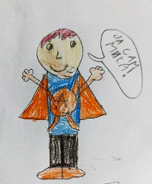

Јелена Ангеловски: „Мика”

- Напиши упутство за писање једног слова ћирилице.

__________________________________________________________________________________________________________________________________________________________________________________________________________________________________________________________________________________________________________________________________________________________________________________________________________________________________________________________________________________________________________________________________________________________________________________________________________________________________________________________________________________________________________________________________________________________________________________________________________________________________________________________________________________________

- Микина супермоћ је знање ћирилице. Нацртај Мику као суперхероја у одговарајућем костиму.

